ผลการปฏิบัติงานสอบสวน สภ.ฟากท่า
ประจำเดือน กุมภาพันธ์ 2567

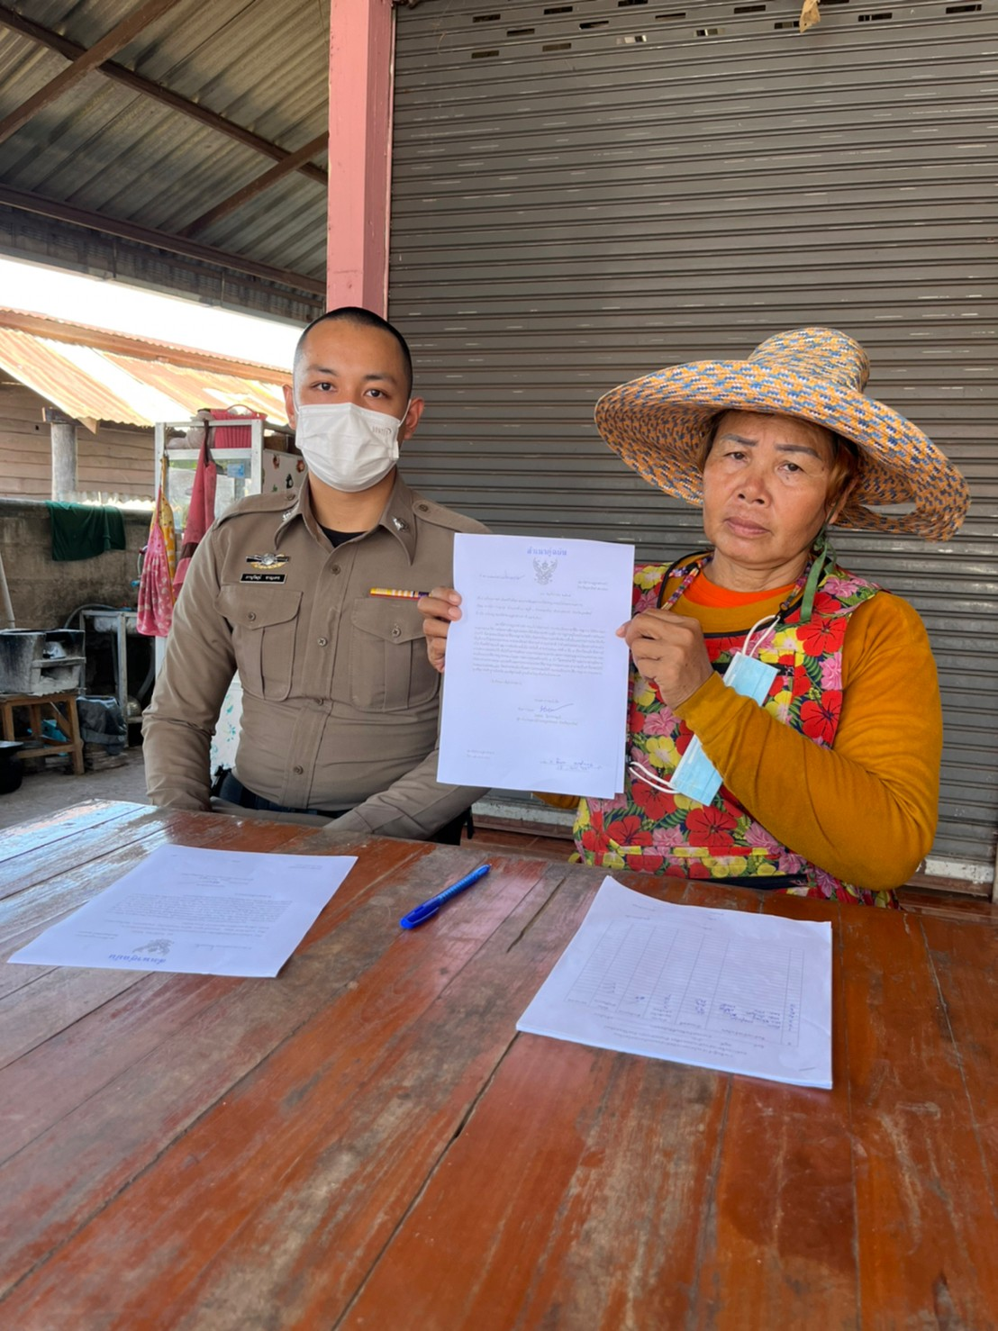

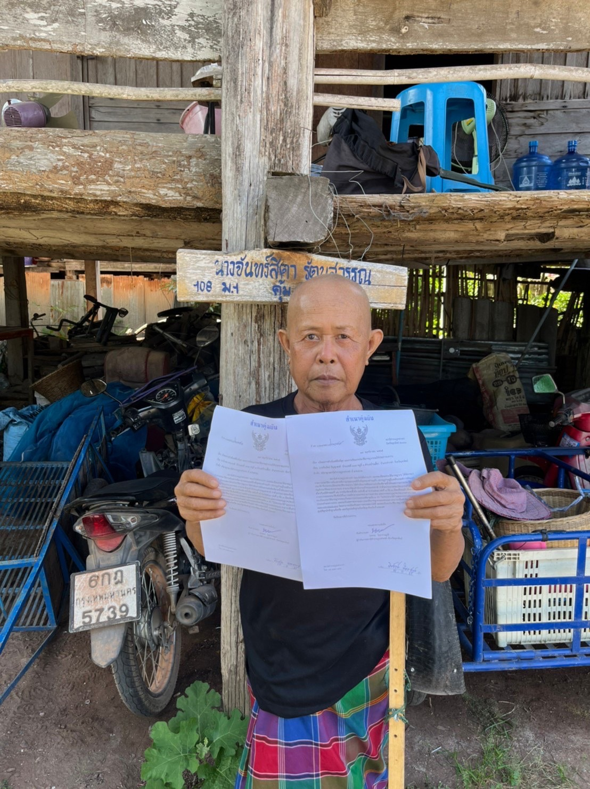
เมื่อวันที่ 7 กุมภาพันธ์ 2567
- ส.ต.อ.ภานุวัฒน์ ชาญเดช เจ้าหน้าที่ธุรการคดี นำหนังสือแจ้งผลการดำเนินคดีถึงที่สุด ลบล้างประวัติ
ส่งให้แก่ผู้ต้องหา ในเขตพื้นที่รับผิดชอบ จำนวน 3 ราย

